Задача 1.
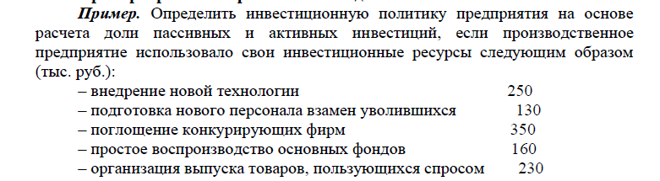
Задача 2.
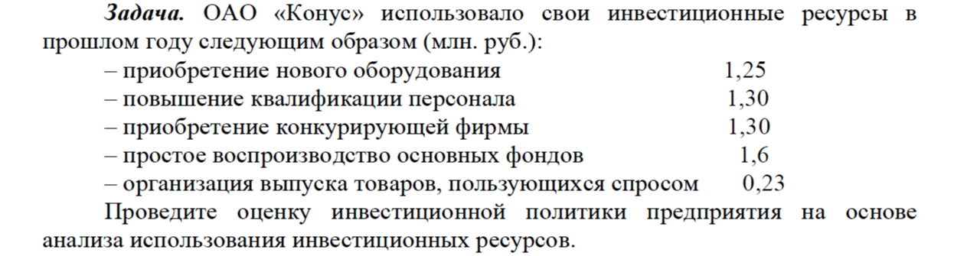

Задача 3
Организация использовала свои инвестиционные ресурсы в предыдущем году следующим образом (млн. руб.):
- приобретение нового оборудования – 1,25
- повышение квалификации персонала – 1,3
- приобретение конкурирующей фирмы – 1,3
- простое воспроизводство основных фондов – 1,6
- организация выпуска товаров, пользующихся спросом – 0,23
Проведите оценку инвестиционной политики предприятия на основе анализа использования инвестиционных ресурсов.

Задача 4
Определить инвестиционную политику предприятия на основе расчета доли пассивных и активных инвестиций, если производственное предприятие использовало свои инвестиционные ресурсы следующим образом (тыс. руб.):
- внедрение новой технологии - 2500
- подготовка нового персонала взамен уволившихся – 1300
- поглощение конкурирующих фирм – 3500
- простое воспроизводство основных фондов – 1600
- организация выпуска товаров, пользующихся спросом - 2300

Типы инвестиционной политики организации
В зависимости от направленности выделяют инвестиционную политику, направленную на:
1)повышение эффективности;
2)модернизацию технологического оборудования, технологических процессов;
3)создание новых предприятий;
4) внедрение принципиально нового оборудования и выход на новые рынки сбыта.

Обоснование типа инвестиционной политики по целям вложения финансовых ресурсов с учетом рисковых предпочтений
На этом этапе формирования общей инвестиционной политики предприятия определяется целевая функция его инвестиционной деятельности по критерию соотношения уровня ее доходности и риска. Такой критерий базируется на общей философии финансового управления предприятием, входящей в состав его стратегического набора.
В теории финансового менеджмента выделяют обычно три типа инвестиционной политики предприятия по критерию рисковых предпочтений инвестора — консервативную, умеренную и агрессивную:
- Консервативная инвестиционная политика направлена на минимизацию инвестиционного риска как приоритетной цели.
- Умеренная (компромиссная) инвестиционная политика направлена на выбор таких объектов инвестирования, по которым уровень текущей доходности, темпы роста капитала и уровень риска в наибольшей степени приближены к среднерыночным.
- Агрессивная инвестиционная политика направлена на максимизацию текущего дохода от вложений капитала в ближайшем периоде.
Выбор конкретного типа инвестиционной политики предприятия по целям вложения капитала с учетом рисковых предпочтений его собственников и менеджеров осуществляется с учетом следующих факторов:
- финансовой философии предприятия;
- избранного типа корпоративной и финансовой стратегии предприятия;
- наличием необходимого выбора на инвестиционном рынке соответствующих реальных инвестиционных проектов и финансовых инструментов инвестирования;
- финансового состояния предприятия.

